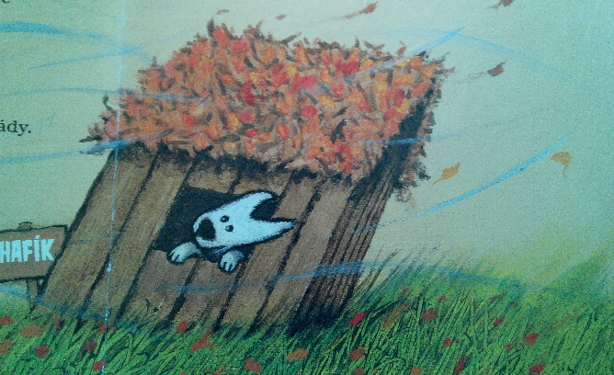
Hafíkova dobrodružství
Mrazivý vítr honí listí po pasece, na které má Hafík boudu.
„Dneska bude pěkná zima,“ říká si Hafík smutně.
Už kolik týdnů za ním nikdo nepřišel na návštěvu.
Je mu smutno, a tak se vydá hledat kamarády.
PAUZA, otázka: Co myslíš, že by se mu při hledání mohlo přihodit?
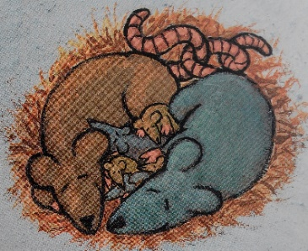
Nejdřív Hafík vyčenichal myšku Elišku.
„Poslyš, Eliško, je mi v boudě velká zima. Co mám dělat?“
„Potřebuješ rodinu, která by tě zahřála,“ pískla Eliška, musíš si najít ženu.“
„Ženu?“ opakuje zamyšleně Hafík. „Eliško, nechceš být mojí ženou?“
„Ne, je mi líto,“ odpoví Eliška, „já už rodinu mám. Ale zeptej se na statku.“

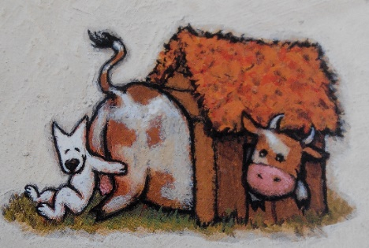
„Ahoj Stračeno, nechceš být mojí ženou a bydlet se mnou v boudě?“
zeptá se Hafík kravičky na louce.
PAUZA, otázka: Co myslíš, že Stračena odpoví?
Stračena dál přežvykuje a odpoví:
„Ano, ráda.“
Když jí ale Hafík ukáže svou boudu, zabučí:
„Máš pěknou boudu. Jenže moc malou.“
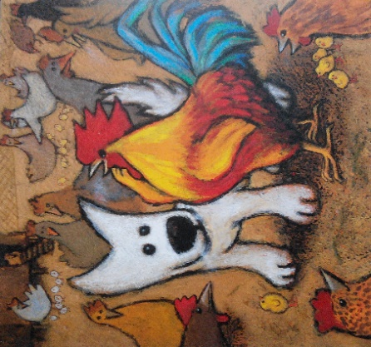
V kurníku se chce Hafík dát do řeči s hezkou slepičkou, ale cestu mu zastoupí kohout Hynek: „Co tady pohledáváš, psisko?“
„Hledám ženu,“ štěkne Hafík.
„Tak to koukej hledat jinde, všechny slepičky patří mně.“
„To máš tolik žen?“ podiví se Hafík.
„No ano,“ odpoví pyšně kohout, „ale není to s nimi jednoduché!“
A zakokrhá tak pronikavě, že Hafík radši rychle uteče.

„Ovečky, neutíkejte!“ volá Hafík, „jen si hledám ženu.“
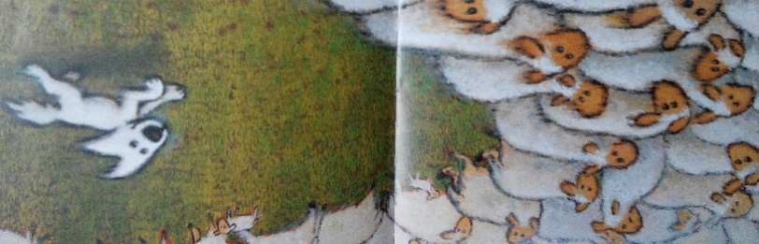
PAUZA, otázka: Proč ovečky utíkaly?
Ovečky ale vystrašeně bečí:
„Néééé, my tě nechcemeee! Se psy jsou jenom potížeee!“
PAUZA, otázka: Proč si to ovečky myslí?

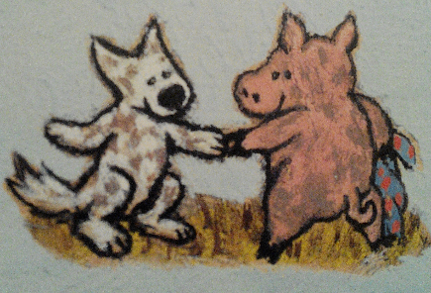
Hafík nakoukne také k prasátkům.
„Co je s tebou?“ kvikne selátko Otylka. „Je ti smutno?“
„Ále,“ vzdychne Hafík, „hledám si ženu.“
„Príma!“ zakvičí Otylka. „Budu tvoje žena. – Viď, že může, mami?“
Paní Prasátková jen unaveně zachrochtá: „Jen si, děti, pěkně hrajte.“
PAUZA, otázka: Co myslíš, že bude dál? Odejde Otylka od maminky?
Večer jdou pozdě spát.
Ale Hafík ne a ne usnout: Otylka chrápe, až se bouda otřásá.
Ráno Otylka pofňukává: „Já chci domů k mamince.“
„Tak jo, ale zůstaneme kamarádi,“ oddychne si Hafík.
PAUZA, otázka: Myslíš, že bude Hafík ještě v hledání pokračovat? (Proč ano?/Proč ne?)

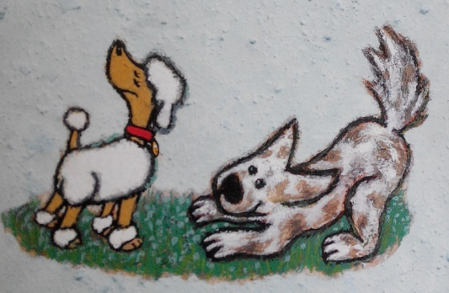
Jednoho mrazivého dne se objeví pudlí slečinka. Hafík kolem ní vesele hopká a nakonec vyštěkne: „Nechceš být mojí ženou?“
PAUZA, otázka: Co myslíš teď? Už bude mít Hafík štěstí?
Koukni se na obrázek. Jak se ti pudlí slečinka líbí?

„Ne, děkuji,“ odpoví pudlice. „Nechci si umazat kožíšek. Kromě toho mě volá páníček.
Na shledanou,“ štěkne ještě a odejde.

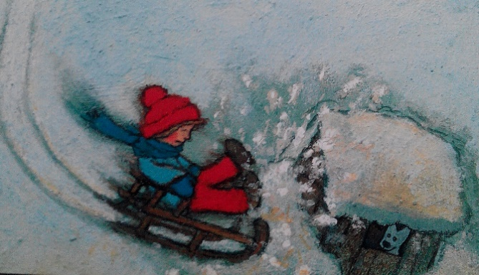
Sněží a Hafík je pořád sám. Dívá se smutně, jak venku
chumelí, a je čím dál větší zima.
Najednou Hafík uslyší ránu a bouda se zakymácí.
„Mamí! Tatí! Uvnitř je pejsek!“ vykřikne venku nějaká holčička.
Tři lidé nahlížejí oknem do boudy.
PAUZA, otázka: Co by se teď mohlo ještě stát?

„Tomu pejskovi je určitě pořádná zima!“ strachuje se maminka.
„Nejlepší bude, když ho vezmeme s sebou domů,“ rozhodne tatínek, „tady by zmrznul.“
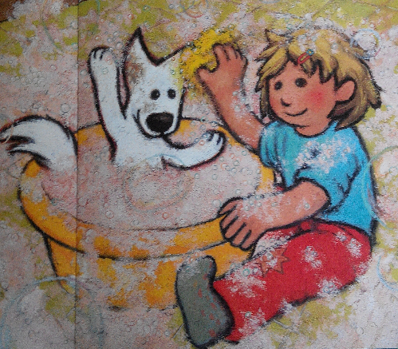
Když Hafíka vykoupali, holčička povídá:
„Já jsem Pepinka, jak se jmenuješ ty?“
„Haf, haf, Hafík!“
Otázka: Jak ti nyní Hafík připadá? Je z obrázku poznat,
jestli je spokojený? Podle čeho se to dá poznat?
Myslíš, že bude chtít třeba utéct, protože by mohl stále
ještě chtít jít hledat ženu? Proč ano? / Proč ne?
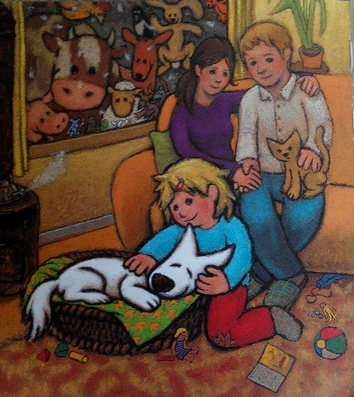
Do večera se mezi zvířátky rozkřiklo, že Hafík teď bydlí u lidí.
Jeho kamarádi zvědavě nakukují do oken.
„Tak, teď má i Hafík rodinu,, která ho zahřeje,“ pochvaluje si
myška Eliška. „Ženu sice nenašel, ale má paničku.“
Hafík kamarádům zamává a Pepinka ho vezme do náručí.
Odteď bude v zimě krásně teploučko i Hafíkovi.

Další možné otázky: Jak příběh dopadl?
Jak to vlastně začalo? A co bylo pak? A co důležitého se
podle tebe v příběhu stalo? A co bylo na konci?

Zdroj: Birger Koch: Hafíkova dobrodružství: Jak si hledal ženu. Mladá fronta, Praha 2008

